警惕！“蓝兔子”或是2022年盎撒人，下三滥邪招的后续？

[有理儿有面](javascript:void(0);)

**有理儿有面**

微信号 youli-youmian

功能介绍 你说是不是

2023-01-03[原文](https://mp.weixin.qq.com/s?__biz=Mzg3MjEyMTYyNg==&mid=2247579283&idx=2&sn=99316f7203283437156bf49e670824d7&chksm=cef7e2e6f9806bf0fcf16efc565e83b5d803a01018b86137f08ee93686c70d60abd1cb2e1fc7&scene=27#wechat_redirect&cpage=204) 发表于

收录于合集

以下文章来源于环球策论 ，作者熊猫策论



环球策论

.

透过热点，发现套路，分享策论视野





**全文共1955字，图片8张，预计阅读时间为7分钟。**

**文章转载自“环球策论”。**



▼

本来这样的话题不应该在这两天发，可一看到其1月5日就要正式上市发行，觉得还是尽微薄之力在其上市前揭批一番。

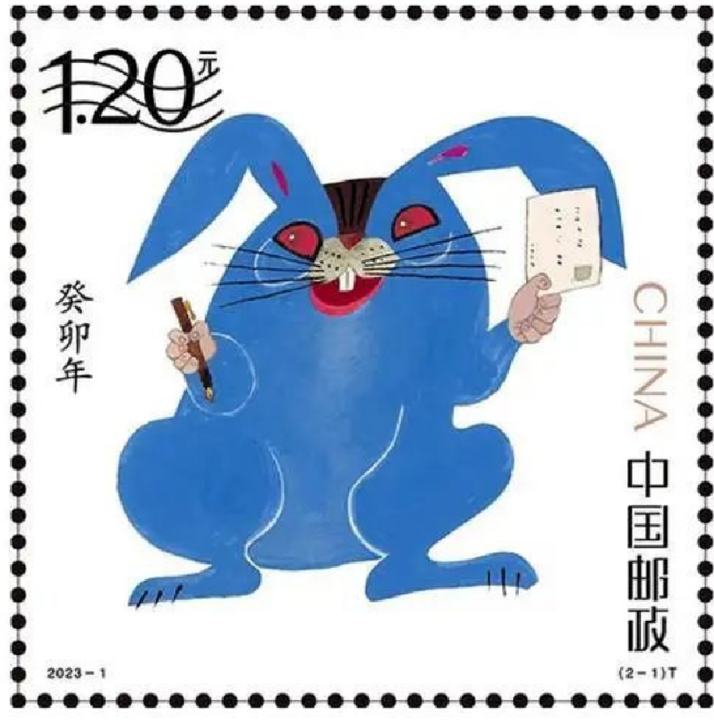

（截图自邮政官网）

不管承不承认，中国人多少都有点讲究风水。所以在新年喜庆的前夜，邮政公布《癸卯年》特种邮票后，公众对其骂声一片。

说实话，除了个别自以为“水平高人一等的艺术家”和利益相关者外，看到上述代表2023年生肖形象的蓝色兔子，都会感到心理不适，感觉一股妖风。因整体偏阴邪，**梳理一下网友的评价，有7个吐槽点：**

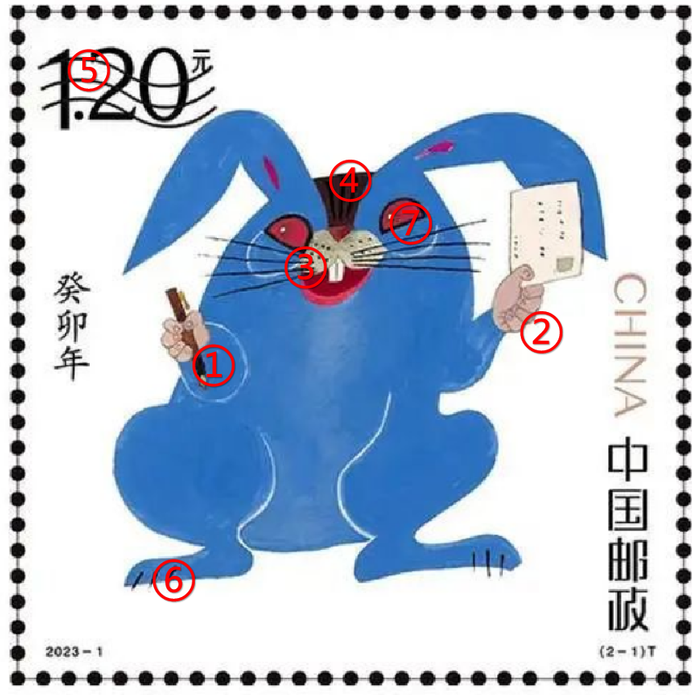

**1.判官笔;**

**2.生死簿；**

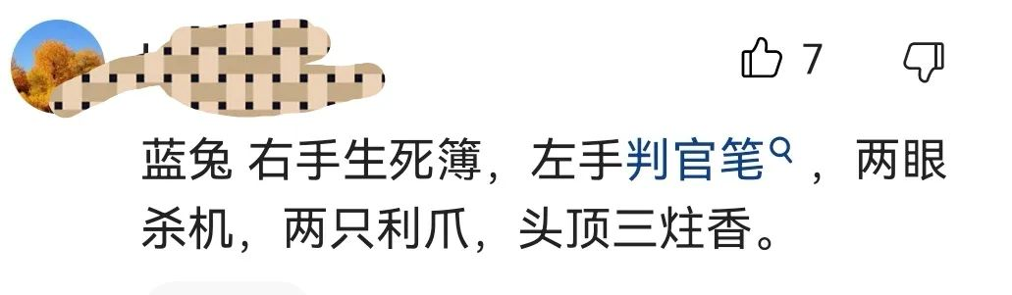

**3.血盆大口；**

**4.三炷香；**

**5.急救120；**

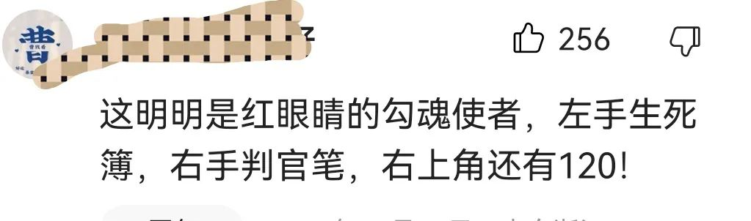

**6.黑色利爪；**

**7.两眼杀机。**

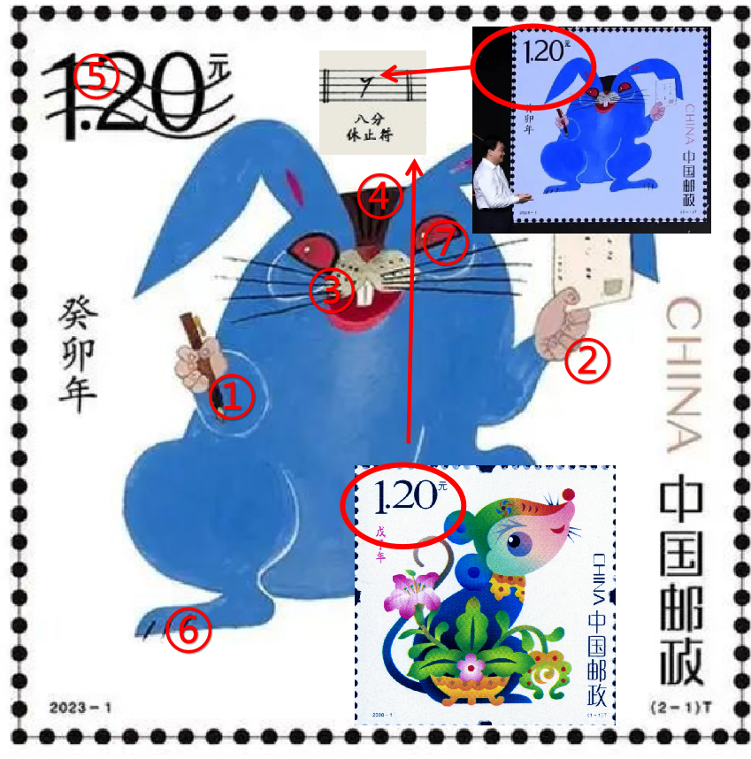

实际上，从最开始提供的图片看，1.2元上面没有3条波浪线，在之前样票介绍和过往邮票中，都没有。把上述3条波浪线一画，给人的感觉就是五线谱的8分休止符。

加上前面一些给人不好联想的元素，很容易让人想到是不是在强调，**120后8分休止，一种极其不详的意味。**结合近期疫情快速达峰，各地重症激增，让全国人民自然不自然的都会联想这些。**就是不信风水，也给人一种吃了苍蝇的感觉。**

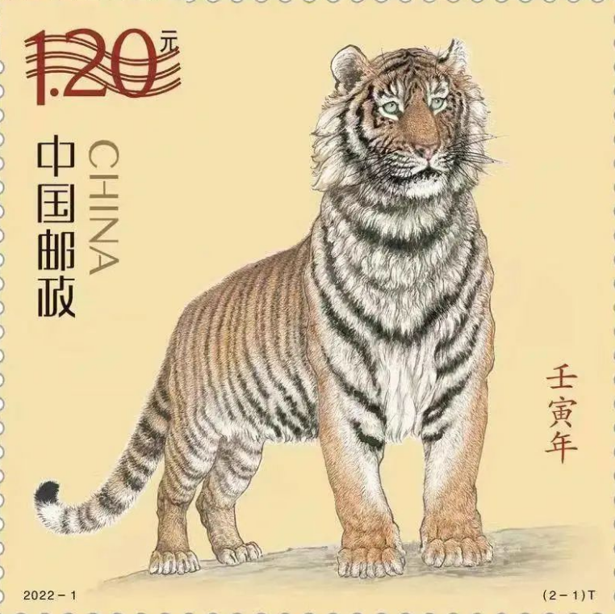

（截图自邮政官网）

实际上这不是第一次，去年虎年邮票已经给网友极其不快的感受。特别是那个病虎，**还某种程度映射了现实：2022年中国遭遇高传染奥密克戎打击，几乎全国人民都在患同一种病。**

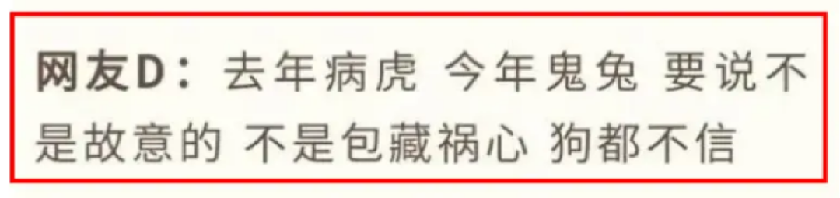

所以有网友联想，是不是有人有势力包藏祸心？笔者是赞同这一观点，因为大多数评论家还忽略，或者说有可能忘记了一个更邪恶的事件：**2022年农历春节前夕，盎撒人成体系的用邪恶招数恶心了中国一把。**

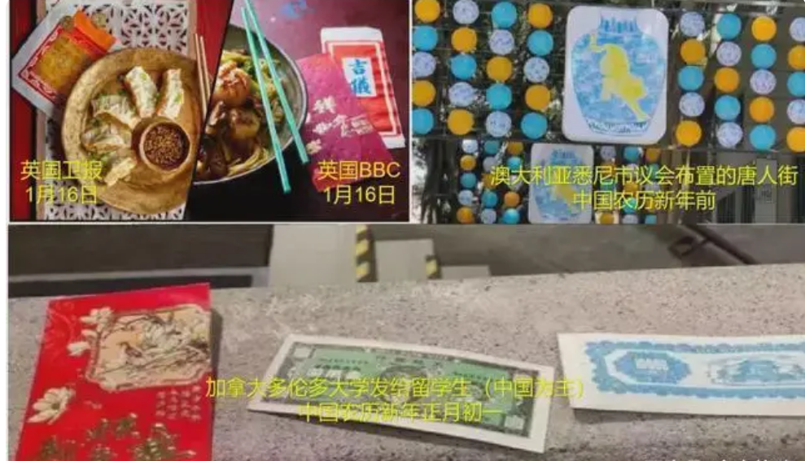

2022年1月16日，**英国**BBC、卫报等媒体在网站上，针对中国传统春节，推出冥币贺卡和明显祭奠逝者的餐食。（前文《[英国BBC冥币货卡、澳大利亚灵堂唐人街、加拿大多伦多冥币红包，这是巧合？](http://mp.weixin.qq.com/s?__biz=MzU5MjcwOTgyNQ==&mid=2247490494&idx=1&sn=495c222e34b4737910b6fba9eb73b962&chksm=fe1aca10c96d430642a65913156716a22f5c93897a63bae067306e3ca7735976402e7fd7985d&scene=21#wechat_redirect)》有详述）

之后**澳大利亚**悉尼市议会布置唐人街，名义是庆祝中国新年，可元素却全部采用中国传统文化中祭奠死人的灵堂元素。时任悉尼市长克罗夫摩尔，出身历史教师，多次穿旗袍拿红包参加中国春节活动，可以证明其是知道中国习俗的。

2022年2月7日，**加拿大**多伦多大学给在校亚裔学生发冥币红包，大量学生在社交媒体吐槽后上了热搜。你说一个长期招收东亚学生大学，会不知道东亚地区春节习俗？

注意在2022年中国传统春节前后，搞上述下三滥恶心事情的，有一个共同特点，都是盎撒血盟——**五眼联盟**成员。英国更是多次宣称中国是头号敌人。

**2022年1月5日发行“病虎”邮票；紧接着2022年1月16日英国就推出冥币贺卡、澳大利亚布置灵堂、加拿大发放冥币红包；之后美英媒体、专家、智库和投行，不断以影响经济名义撞击中国防疫城门，导致中国大量人员最后在虎年感染生病。**

你要说这里面没有算计，没有猫腻，你信吗？

2022年1月16日推出冥币贺卡；2022年1月17日前后，美英媒体集中火力攻击中国动态清零政策，甚至在1月21日动员国际货币基金组织总干事奥尔基耶娃下场发声称“清零政策看来愈像一个负担，影响中国本身及全球经济复苏”。

之后美英政客及其及商界投行，如高盛等持续不断发声炒作“清零怎么影响经济，退出清零会提高经济多少点”等言论，压迫中国退出相关政策。

城门被撞开，清零政策被迫退出，一切向前看，需要直面战斗。讨论这些似乎没有意义？可我们需要提高警惕的是，上述行为明显存在内外勾结现象，且还进行了某种下三滥邪恶仪式。

**2022年“病虎”还只是大量生病的象征，今年的“邪恶蓝兔子”则明显凶残，收割人命的象征意味极其浓厚。**

那么中国是不是更应该提高警惕，抛弃幻想，做好遭遇更凶残打击的准备？

在美国带头推动下，中国放开且准备允许海外游的时候，美、韩、日、英、法、意大利、西班牙、加拿大、印度等国，均要求加强对来自中国人员的病毒检测，称有可能产生不可预知的高毒高传染性新毒株。

甚至美国人喊出了对来自中国航班检测废水的要求。加上美国官员、“专家”不断喊话“担忧中国新变种”等异常情况，似乎证明美国人板上钉钉认为中国一定会产生高毒高传染性毒株一样。

要知道，美国本身国内XBB1.5毒株正在肆虐，感染基数也很庞大，要说他们自己产生变种才可能。可他就是或明或暗迫使不少国家跟进对中国游客采取事实上的限制措施。

你说，这些异常该不该警惕？需要反复提醒的是，10月美国对外宣称制造了致死80%的新毒株。

**蓝色邪恶兔子、对中国收紧的大门、短时间急速感染的国人，期待国人和相关部门提高警惕，查一查内外勾结情况，查一查是不是在组织某种邪恶仪式，查一查是不是准备恶毒生化战？**

虽然近期乡村城镇治疗表现好于预期，“赤脚医生”逆袭，加上传统中药的防御长城依然坚固，但是如果内外勾结，大规模祸害情况出现的话，会给整个中华民族伟大复兴事业，带来不可估量的损失！

期待只是自己多想！可2022年“病虎”、盎撒人的邪恶仪式和2022年最后的结果，实在让人难以把他们向好的方向想！

**图片源自网络**





**关注公众号：**

**有理儿有面**

**理   性｜   揭   秘｜   探   讨**







### 精选留言

用户设置不下载评论